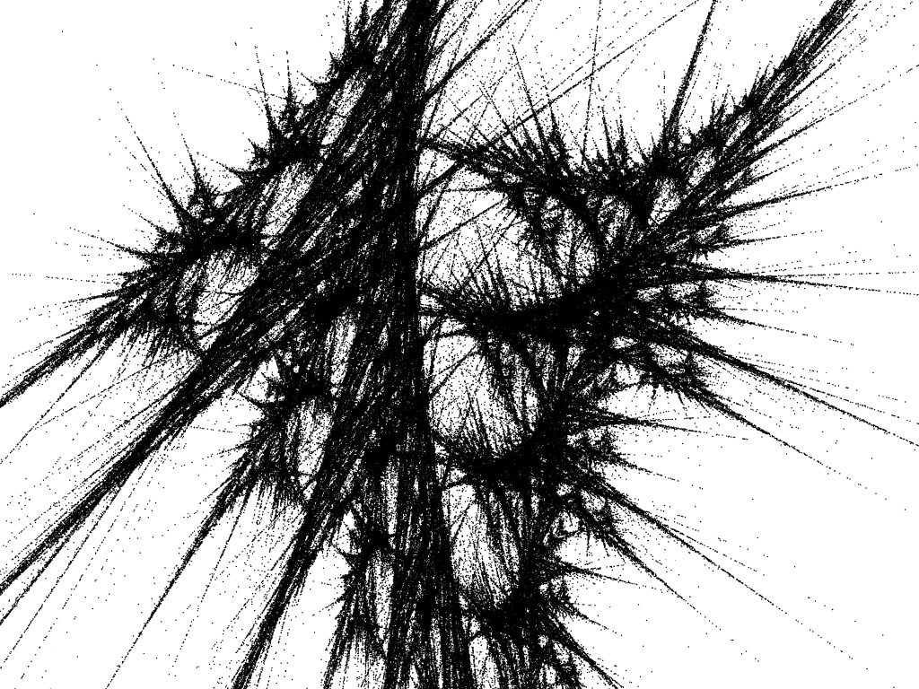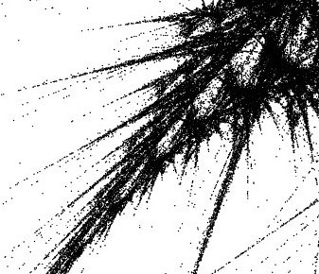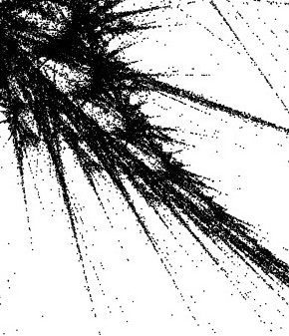

**Projektna naloga pri predmetu informatika**

UVOD

Tema me je že od nekdaj zelo zanima, saj sem vedno želela vedeti več o magiji, nadnaravnih silah, vedeževanju ipd…

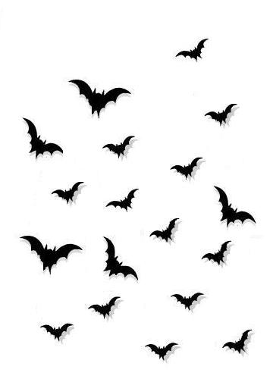

Prav zaradi tega sem se odločila da zadevo raziščem, in da o tem naredim seminarsko nalogo.

Kaj je magija?

Poznamo več definicij te besede, med drugim pa pomeni tudi:

* Povzročanje učinkov s pomočjo nevidnih in nadnaravnih vplivov. Sama beseda izvira iz izraza mag. Tako so nekoč označevali svečenike (magos) in iz tega sta se razvili besedi magikos (magičen), in mageia (sposobnost čaranja).
* S izrazom magija prav tako označujemo postopke, s katerimi želimo vplivati na stvari na način, ki ni običajen oz. naraven. Primeri: čaranje, zaklinjanje, uroki, žrtveni obredi ipd. Pri tem z magičnim delovanjem prikličemo nadnaravne sile, ki omogočijo zaželene učinke oz. posledice.
* Uporabo sredstev (kot so ceremonije, amuleti, uroki…), za katere velja, da imajo nadnaravne moči, s katerimi lahko prepričamo nadnaravna bitja, da dosežejo ali preprečijo določen rezultat (dež, smrt, zdravljenje…), ki ne bi bil izvedljiv po običajnih poteh in ki poleg tega vključuje tudi veščine zaklinjanja, dobrohotne in ljubezenske magije ter kontroliranje naravnih sil, običajno neposredno z rituali, objekti, materiali ali magičnimi besedami.
* Starodavna znanost, proučuje vse od najnižjih zakonov narave do najvišjih zakonov duha. Takrat so se z njo ukvarjali le svečeniki in vladarji, njihovo znanje pa se je prenašalo v simbolih.
* Je tudi izjemna moč ali vpliv, dozdevno iz nadnaravnega vira **in** nekaj, kar ima dozdevno čaroben vpliv ali daje učinek onostranstva. Lahko je tudi umetnost nenavadnih iluzij, doseženih s pomočjo zvijač.

Slika 1: Magija

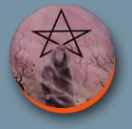

* 1. Lastnosti magije

Magija se hkrati povezuje z verovanjem, da takšne sile obstajajo in da je mogoče doseči njihovo delovanje. Tako je tudi nepogrešljivi sestavni del raznovrstnega obredja in ritualov. Seveda pa najdemo še pristno, zavestno izvajano magijo.

Največkrat se ljudem ob pojmu magija porajajo vsemogoče predstave, ki so večinoma plod fantazijskih piscev in filmske industrije. V tem svetu je mogoče z magijo doseči skoraj vse in vse, kar moramo storiti je zrecitirati nekaj čarobnih besed in že se začnejo odvijati spektakularni prizori. Vendar pa ko neizkušen začetnik pride do pravega obraza magije, nikjer ni duha ne sluha o prej omenjenih fantazijah.

Magija je torej (kot se že vidi v velikem številu definicij) precej širši pojem kot si ljudje ponavadi predstavljajo. Zato se z njo ukvarjajo le izkušeni.

Slika 2: Ženska s simboli

Magično delovanje temelji na dveh načelih, načelu stika –stičnosti in načelu podobnosti-simbolne povezave. Preprost primer: magični vpliv na neko osebo naj bi bilo najlažje doseči s pomočjo predmetov, ki pripadajo tej osebi ali celo njenemu telesu (lasje, obleka) so bile torej v stiku z njo, ali pa predmetov, ki predstavljajo njeno podobo in jo simbolizirajo ( fotografije, lutke). Strah mnogih elementarnih ljudstev pred fotografijami in slikami verjetno odraža prepričanje, da lahko nekdo preko slike posameznika dobi moč nad njim. Morda je v ozadju te magijske logike, ki temelji na sklepanju po stiku in po analogiji, predstava, da so stvari skrivnostno povezane z neko silo. Nekateri znanstveniki menijo, da je magijsko mišljenje posledica verovanja, da podobne stvari vplivajo ena na drugo in da stvari, ki so bile nekoč v stiku, na nek način ta stik ohranjajo. Uporaba logike podobnosti in stičnosti je res velikokrat izpričana v magijski praksi in obredju. Pripadniki nekega ljudstva preganjajo nalezljive bolezni tako, da odstranijo skale in kamenje iz bližnjega hriba: s tem odstranjevanjem v naravi naj bi odpravili tudi tiste prave bolezni.

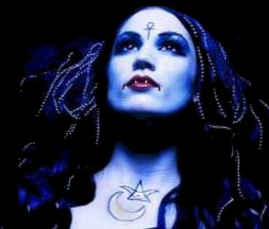

* 1. Vrste magije

Razlikujemo več vrst magije in več načinov ločevanja :

* + 1. Simpatetična magija

Temelji na mišljenju, simboliki in izpolnjevanju želja. Primer je npr. uporaba lastnine, slike, imena ali lutke pri uročanju, pri katerem skušamo z simbolno podobo vplivati na neko osebo in jo raniti ali zdraviti. V to kategorijo sodi tudi prepričanje, da bomo za zaužitjem mesa pridobili moči ali pa tudi slabost živali in celo ljudi (magijski kanibalizem). Blizu temu je predstava kultnega vegetarijanstva, da z uživanjem mesa ubitih živali postanemo dovzetni za njihovo trpljenje, kar bo potem negativno vplivalo na nas.

* + 1. Preroška magija

Temelji na uporabi znamenj in simbolov za napovedovanje. Poznamo več načinov prerokovanja in spadajo med belo magijo.

* + 1. Čudodelna magija

Je neke vrsta zdravilna magija, ki skuša z magičnim delovanjem doseči npr. zdravilne ali pa tudi nasprotne učinke. Sem sodi klasično čarovništvo.

* + 1. Zaklinjevalna magija

Kjer skušamo z uporabo izrekov, formul in pesmi priklicati nadnaravna bitja, ki nam bodo pomagala uresničiti želje.

Pogosto delimo magijo na dve kategoriji glede na to, ali gre za pozitivno učinkovanje (bela magija) ali za negativno učinkovanje (črna magija).

* + 1. *Črna magija*

Je tista, s katero se ukvarjajo satanisti in vsi tisti, ki imajo ''kaj slabega za bregom''. Naj bi bila tudi magija, katere formula se glasi: moja volja naj se zgodi. To pomeni, da zanika vsakršno pomoč božanskih bitij in se opira le na lastna načela delovanja, in tudi zaradi tega je bila ta vrsta magije mnogokrat ožigosana kot zla ali vsaj slaba.

* + 1. Siva magija

Je koristenje svojih moči v dobre ali slabe namene, a brez vednosti ali namena.

* + 1. *Bela Magija*

Je tradicionalno stvaritev dobrohotnih magov. Ti naj bi vse njihove magijske moči dobili od bogov in naj bi bili le nekakšni pretvorniki, zato se formula Bele Magije pogosto glasi Tvoja volja naj se zgodi.

* 1. Izvor magije

Slika 3: Angelska duša

Izvore magije pogosto povezujejo z človeško težnjo, da bi obvladoval okolje in vplival nanj. K magijskim poskusom naj bi se človek zatekal predvsem tam, kjer tega ni mogel doseči z mehanskim in naravnim vzročnim delovanjem. Z magijo je torej poskušal vplivati tam, kjer ni mogel z znanjem in tehnologijo. Po vsej verjetnosti so si ljudje že od nekdaj zastavljali vprašanja o duševnosti. Zgodaj so se pojavile predstave o duhovnih silah, ki oživljajo razna bitja, pa tudi naravne pojave in objekte (npr. vodo, grom, veter, blisk). Prepričanje v obstoj posebnih duhovnih sil, ki prebivajo v človeku in drugod v naravi, je angleški znanstvenik Tylor v prejšnjem stoletju označil z izrazom *animizem* (duša). Mnogi menijo, da je animizem pravzaprav najbolj elementarna oblika človeške zavesti o svetu in o sebi. Zanj je značilno verovanje, da predmete, pojave in bitja oživljajo številne duhovne sile.V ozadju verovanja v magijo je gotovo prepričanje, da so stvari med seboj povezane in da je z določenimi načini mogoče spodbuditi vplive med pojavi, ki na prvi pogled niso povezani. Ker so magični postopki kdaj pa kdaj vendarle tudi učinkovali, se je lahko verovanje v učinkovitost magije le utrjevalo. Podoben animizmu je *šamanizem* (vrač-krotilec duhov), ki se kaže v verovanju v duhove in poseben duhovni svet, s katerim je mogoče vzpostaviti stik. V animizmu in šamanizmu že lahko vidimo zametke poznejših pojmovanj duševnosti in predvsem pomembno predstopnjo v pojmovanjih duše. Zanj upravičeno domnevamo, da je prastar, saj poznavalci skoraj ne poznajo ljudstva, ki mu ta pojem duhovne sile ne bi bil znan. Mnoga izkustva so prepričevala človeka v obstoj notranje organiziranega doživljajskega delovanja, v duševni svet, ki se razlikuje od predmetnega sveta. Menjavanje budne zavesti s spanjem, omama in trans, vse to je nudilo obilico gradiva za razmišljanje o naravi in razsežnostih duševnosti. V duševnem svetu ne veljajo običajne fizikalne omejitve, sanje in tras nas ponesejo v svet, kjer se srečamo z nemogočim in neznanim, pa je tudi npr. z že pokojnimi znanci ali predniki. Vse to je utrjevalo vero v posebno naravo duševnega in verjetno se je že zdavnaj pojavilo verovanje v posmrtno življenje in v neuničljive duhove. Znake vere v posmrtno življenje lahko zasledimo morda celo pri neandertalcih; tako vsaj lahko sklepamo po njihovem načinu pokopavanja in skrbi za umrle.

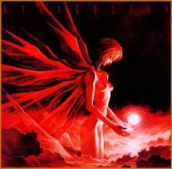

Vedeževanje

Z napovedovanjem prihodnosti so se ukvarjali ljudje vseh civilizacij, obdobij in prostorov, staro je toliko kot človeštvo. Jamske risbe v Franciji izpred 15000 let dokazujejo, da so v takratnih skupnostih uporabljali vedeževalske sposobnosti šamanov na podoben način kakor v Sibiriji v 19. stoletju. Danes je astrologija izjemno priljubljena, saj se v vsej zgodovini vedeževanja na izviren način zrcalijo človeški upi in bojazni.

Opisala bom tri načine napovedovanja prihodnosti, ki so najpogostejša in meni najljubša.

* 1. Vedeževanje iz kart-Tarot

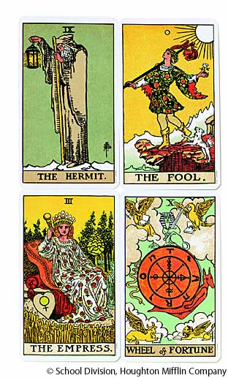

Slika 4: Tarot

Izvor tarota je v bistvu nejasen. V slikovnih simbolih nekaterih kart so prepoznavni egipčanski elementi, skoraj gotovo pa je,da ne izvirajo iz stare egiptovske Totove knjige. Po dosegljivih virih lahko sklepamo, da so se prve tarot karte pojavile v renesančni Italiji, razvile pa so se iz igralnih kart. Tarot je bil v začetku samo vrsta igre s kartami. Vendar slike jasno predstavljajo podobo človeške družbe, da so z njimi verjetno kmalu poskusili vedeževati, tako kot z navadnimi kartami. Že več stoletij ga uporabljamo za vedeževanje, pogosto z velikim uspehom. Vedeževalec mora natančno poznati pomen posamezne karte pa tudi njihovo medsebojno razmerje; če hoče, da bo intuicija, bistveni element pri tem in mnogih podobnih vedeževanjih, delovala, mora biti pri svojem delu zbran.

* 1. Vedeževanje iz dlani- Hiromantika

Slika 5: Roka

Očitno je človek že v kameni dobi skušal z dlani, ali bolje rečeno iz gub in drugih znakov na dlani, brati značaj in prihodnost. Po vsem svetu so v jamah, v katerih je živel paleolitski človek, naleteli na odtise dlani. Strokovnjaki za napovedovanje usode z dlani trdijo, da hiromantika izvira iz stare Sumerije in Egipta. Mnogi so prepričani, da se v črtah na levi dlani odražajo človekove prirojene lastnosti, na desni pa tisto, kar je nastalo iz njih, torej naj bi prva napovedovala našo usodo, druga pa kazala, kako bi se ji lahko izognili ali jo obrnili sebi v prid. Sodobna hiromantika tega ne priznava več. Črte na obeh dlaneh se nenehno spreminjajo. Znanstveniki so dokazali, da sta roki povezani vsaka s svojo možgansko polovico, leva polovica možgan nadzoruje logično mišljenje, govor in druga intelektualna področja. Desna pa čustva, umetniško ustvarjalnost in intuicijo. Roke delimo na štiri osnovne tipe, te pa še na podvrste glede na obliko dlani in prstov.Ta sistem je bolj preprost in praktičen.Vsako roko lahko po obliki uvrstimo v eno od štirih osnovnih skupin.

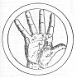

* 1. Vedeževanje iz kock

Napovedovanje človekove prihodnosti s kockami sega daleč nazaj, vsaj do leta 2000 pr.n.š. Kocke so metali že stari Egipčani, pa tudi Grki in Rimljani. Razvile so se iz kosti po katerih so vedeževali ob verskih obredih. Že na začetku pa so kocke uporabljali tudi za vse mogoče igre. Napovedovanje prihodnosti s kockami se je najbrž razvilo iz vedeževanja z žrebom. Arabci so metali kocke, ampak so si izmislili drugačen postopek: kamenček so stresli na kup In jih nato na slepo srečo pobirali iz njega, pri tem pa ugotavljali, kaj napovedujejo. Temu pravijo Angleži psephomancy iz grške besede kamenček. Grki so isto besedo uporabljali za glasovanje, od tod sodoben angleški izraz- znanstvena (ne iz metanja kosti ali kock) analiza vodilnih trendov ali izidov. Navadnih kamenčkov ni bilo treba posebej označevati, saj so bili dovolj različni. Ponavadi je vedeževalec, ki je poznal posamezni pomen kamnov, skrivnost ohranil zase. Še danes vrači v Afriki, prerokujejo z vrečko kamnov modrijanov. Metanje kock je povezano s metanjem ali izbiranjem run. Toda za vedeževanje iz kock je zelo veliko načinov, njihovo bistvo pa so ponavadi skrbno varovali kot skrivnost , tako da niti za najbolj znane ne vemo, kako so potekali. Večina sodobnih vedeževalcev se opira na knjige iz 19. stol. v katerih je vrsta stvarnih vprašanj in odgovorov, kot npr.: ?Ali bom srečen?. Metode, pa se lahko opirajo tudi na numerologijo in prav ta je morda najbolj zanimiva, nikakor pa ni edina, ki je danes v uporabi. Nekateri trdijo, da bi morali vedno vreči kocko za druge, ne zase; drugi, da jih je treba vreči v popolni tišini; spet tretji, da sta pogoja za uspeh mirno vreme in vzdušje v prostoru. Kocke je najbolj mešati v posodi, lahko pa tudi v dlaneh.

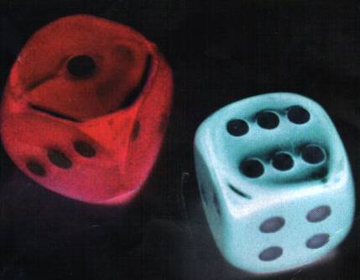

Slika 6: Kocke

Magična bitja

Poleg vere v nadnaravna duhovna bitja, ki jo poznamo pri vseh ljudstvih sveta, obstaja skoraj povsod izročilo o posebnih, magičnih bitjih, ki so ljudem telesno podobna, a imajo nadčloveške moči. A teh bitij je več vrst. V prvo kategorijo sodijo pravljična bitja, ki niso človeške narave. Med njimi so vilinska bitja (VILE IN VILINCI), vidna le ob posebnih okoliščinah. Škrati in palčki so bolj grobe telesne narave, imajo pa veliko magičnih lastnosti in moči. V drugih kategoriji so človeška ali človeku podobna bitja-pošasti, ki imajo nenaravne lastnosti in moči.

Slika 7: Vampir

Nekatera pošastna bitja so povezana s predstavami o duševni obsedenosti in telesnem preobraževanju, npr., volkodlaki in vampirji, ki tudi lahko spremenijo svojo podobo. Njihova zmožnost, da obsedejo druge, morda kaže na to, da lahko senčne strani naše narave prevzamejo pri drugih prav tako nadzor nad duševnostjo, kot pri nas, kot da bi šlo za neke vrste duševno infekcijo. Nadzor pa pomeni, da delujejo te sile avtonomno, neodvisno od naše volje. Duševna obsedenost je prisotna tudi pri legendi o zombijih-mrličih, ki jih ljudje s posebnimi močmi oživijo, da jim služijo kot brezdušni roboti. Pripadnost temnim silam še poudarja dejstvo, da gre pri volkodlakih in vampirjih za nočna bitja. Zelo pogosto jih povezujejo z delovanjem zlih duhov in demonskih, torej duhovnih negativnih sil. Tudi njihova umrljivost se dotika pomembne teme, problema smrti in življenja. Sesanje krvi je prispodoba jemanja življenjske substance. Morda so posebni načini ki jim pomagajo odstraniti vampirje prispodoba načinov, kako se otresemo vpliva naših globinskih strahov. Simbolno vrednost ima morda tudi način, kako lahko prepoznamo vampirja; v ogledalu njegove podobe ni, torej je njegova resnica relativna, stvar duhovne kreacije.

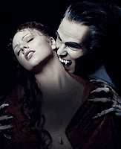

Pri drugih posebnih bitjih je v ospredju izzivna tema kreacije živega bitja. Človek se poigrava z mislijo, da bi tudi sam ustvaril lastno bitje in mu dal življenje. Obstaja veliko razlag v zvezi z magičnimi in posebnimi bitji. So bitja o katerih smo govorili, stvar mitov, praznoverja in celo gole domišljije, gre morda za popačen zgodovinski spomin, ali pa gre za kaj globljega in resnejšega?

Gotovo so ta bitja predmet pravljičnega in mitskega izročila. A to še ne pojasni, zakaj. Predvsem gre za zelo stare in univerzalno prisotne predstave, ki so sicer prilagojene kontekstu in mentaliteti kulture. Od njega so pri ljudeh žive predstave o čudnih bitjih, ki so pol ljudje pol živali (kentavri, satiri). Samemu hudiču so celo pripisovali, da se rad prikazuje v mešani živalsko človeški podobi. V sanjah in domišljijskem svetu ni nič nenavadnega, če se spremenimo v žival ali kako drugo podobo. V moderni psihologiji je ponovno oživel staro vprašanje:se skriva resnica o teh bitjih v nas samih, globinah naše podzavesti? So morda projekcije našega duha? Saj so že staroselci učili da so duhovi in demoni po večini utvare naše duševnosti, ki je polna želja in strahov. A prav zato so te predstave tako trdovratne in hkrati neobvladljive, saj so del naše osebnosti, a tisti del, ki se ga šibko zavedamo in in ki gane moremo po mili volji nadzirati. Temne sile naše podzavesti so pač poosebljene sence in večni spremljevalci človeka.

* 1. Anketa

V knjigi sem našla podatke o anketi, ki so jo izpolnili moški in ženske med 20 in 40 letom starosti.



Satanizem

Beseda satan se nanaša na višje duhovno bitje (satan= nasprotnik, sovražnik, v prevodu diablos). Satanizem pomeni oboževaje duhovne sile, ki jo judovska in krščanska tradicija smatrata za izvor zla. Vsekakor pa moramo ločiti pojem satanizma v rabi, s katero pripadniki teh verstev označujejo častilce višjih sil, ki se ne ujemajo s predstavami krščanstva, od kultov, ki se obračajo na svetopisemsko osebo Satana. V prvem primeru mnogokrat seveda ne gre za oboževalce zla, vsaj ne po njihovem lastnem prepričanju. Tu torej ne more biti govora o satanizmu v pristnem pomenu besede. S satanizmom se tako včasih označujejo obredja čaščenja demonskih sil, v katerih so kristjani, judaisti in muslimani videli simbole ali personifikacije hudiča.

Slika 8: Hudič

V drugem primeru pa moramo ločevati med dvema tradicijama pristnega satanizma. Prva tradicija pojmuje Satana kot vrhunsko bitje, ki je pravi stvarnik, po navadi zaveznik naravnih človekovih impulzov. Bog je v luči tega pojmovanja v bistvu zlobno bitje, ki sili človeka k nezdravemu odrekanju in pokorščini. Druga tradicija pojmuje Satana kot resnično zlobno bitje in vidi motivacijo za njegovo čaščenje in oboževanje v nagradi, ki čaka satanove častilce na tem svetu in po smrti, kjer bodo za zasluge nagrajeni v carstvu mraka. Prvi satanistični obredi so opisani v rokopisih iz 16. in 17. stoletja, v knjigi z naslovom: Čarovnikova knjiga. Za obredni prostor so pogosto izbrali prostor v naravi, morda zato, da bi že s tem poudarili proticerkveni značaj prireditve. Sredi prostora je stal črn oltar, velik kamen ali pa kamnita plošča. Nanjo so postavili simbolne rekvizite: dve sveči, magično bodalo s črnim ročajem, kelih s krvjo in kadilnico s dišavami. V neposredno bližino oltarja je bilo treba postaviti živalski simbol hudiča, po možnosti živo žival. Po običajni obredni sceneriji naj bi nasproti tega simbolnega hudiča sedeli dve mladenki-goli in le ti simbolizirata hudičevi družici, izvoljenki. Obredno dejavnost začenja »Visoki duhoven«, oblečen v črno pregrinjalo in pentagramom na hrbtu. Slovesnost začne tako, da počasi stopi do simbolnega hudiča in mu ponudi belo repo z besedami: »Gospod pomagaj nam!« Nato ob oltarju opravi hvalnice in molitev Stanu, ki jo bere iz črne knjige.



Med najnovejšimi črnimi kultnimi gibanji so najbolj znana satanistična in čarovniška. Moderni satanizem temelji na domnevi, da je satan personifikacija duhovne sile, ki je v bistvu pozitivna, zlasti do težnje po moči, svobodi, agresivnosti in spolnosti. Med najbolj znanimi satanističnimi sektami je Satanova cerkev (Church of Satan), kjer sekta prakticira črne maše. Poudarjena je vloga spolnosti, zato obredu prisostvuje gola ženska, ki časti Satana kot resničnega oznanjevalca življenja. Na črnih mašah naj bi se ljudje znebili svojih vsakodnevnih zavor in stisk in dobili moči za uspešnejše premagovanje težav.

Obredi in kulti

Obred ali ritual je ena najznačilnejših in najpomembnejših oblik človekove simbolne dejavnosti. Je postopek, ki v simbolni obliki predstavlja, ponazarja in priklicuje bistvene, pomembne vidike človekovega obstoja. Izvaja se na slovesen način po strogo urejenih pravilih in tradiciji. Obred poteka vsaj v bistvenih točkah enotno-nespremenljivo, v nekaterih pogledih zato spominja na potek instinktivne dejavnosti, v drugih pogledih pa navade. Vendar ima obred vedno tudi komunikacijski značaj- vsaj načelno in veže energijo in pozornost širšega kroga oseb.

Obredi so pomembna sestavina čaščenja (kulta). Beseda kult pomeni v latinščini obdelovati, gojiti in nato v prenesenem pomenu tudi častiti. Predmet čaščenja so vedno višje, svete moči.

S kultnim obredjem so skušali ljudje od nekdaj stopati v stik z njim in pridobiti njihovo naklonjenost. V tem pogledu obredi niso nič drugega kot postopki, ki bi naj vse to omogočili. Ljudje so bili prepričani, da za kaj takega ne zadostujejo navadne želje in dejanja ampak da so za to potrebni posebni postopki. Po vsej verjetnosti je prav čaščenje višjih sil temeljni izvor obredja. Magi morajo imeti posebne  prostore v katerih lahko nemoteno opravljajo svoje magične rituale. Vsaki mag skrbno varuje svoje recepte in znanje,ki ga zelo dobro skriva in varuje.

Slika 9: Magični pripomočki

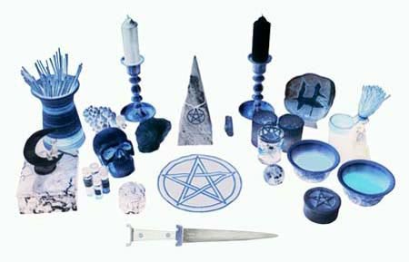

* 1. Sveče

Za obrede je potreben ogenj, ki ga simbolizirajo sveče. Sveče so zelo različnih barv in prav to jim daje poseben značaj.

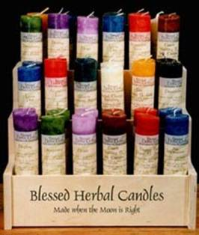

Slika 10: Sveče

|  |  |
| --- | --- |
| **BELA SVEČA** | Je sveča veselja, simbol čistoče. Povečuje voljo ter daje mir in blagostanje. Pomaga pri reševanju nerešljivih problemov. |
| **SVETLO MODRA** | Je sveča neskončnosti, lahko je negativna ali pozitvna-odvisno od namena in odtenka. Pomaga pri raznih boleznih. |
| **RUMENA SVEČA** | Je namenjena uspehom in zmagam, svetlobi, umu.  Pomaga pa tudi proti ljubosumju. |
| **RDEČA SVEČA** | Je namenjena ljubezni, moči, seksualnosti, privlačnosti, pogumu. Ter prav tako kot rumena-pomaga pri zmagi. |
| **ZELENA SVEČA** | Odpira nova vrata, novo rojstvo, in hkrati obnavlja in vzdržuje mladost, rast, stabilnost in plodnost. |
| **ČRNA SVEČA** | Uporablja se za slabe namene, priklic temnih sil-demonov, sil noči.  S to svečo se prinaša nesreča sebi in drugim. |
| **SREBRNA SVEČA** | Ščiti pred zavistjo in ljubosumjem |
| **ZLATA SVEČA** | Vpliva na dobro zdravje, kakor tudi pri potrebi po velikih vsotah denarja. |
| **VIJOLIČNA SVEČA** | Deluje na nivoju duhovnosti, ter pomaga vzpostavit duhovno ravnotežje. V nekaterih primerih pomaga pri ljubezenskih težavah. |

Knjiga senc

Slika 11: Knjiga senc

Knjiga senc je knjiga v katero čarovnice zapisujejo informacije kot so uroki in  magične izkušnje. Tako ime so predlagali zato, ker so čarovnice v zgodovini morale svoje vaje skrivati, torej je bila ta knjiga zelo skrita (v sencah).

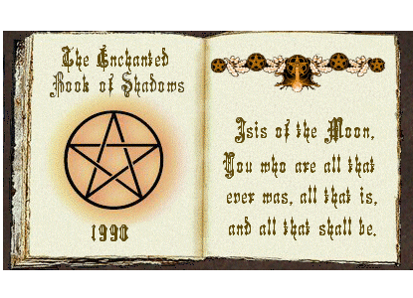

Nekaj stvari, ki so primerne za v knjigo senc:

* Pomembni datumi v zgodovini čarovništva (čarovniški koledar)
* Podatki o obredih in urokih
* Informacije o bogovih in boginjah
* Uroki
* Potek in opis obredov
* Fotografije ali slike od živali ali bogov
* Zanimivi članki na paranormalne teme
* Posušene ali stisnjene rože

Pentagram

Je simbol, ki je bil v središču pozornosti v vseh stoletjih. Ta simbol je starejši od križa in so ga uporabljali že Egipčani. Za Pitagoro je bil pentagram simbol za duhovno svatbo in poroko duše z duhom. Srednjeveški alkimisti so pentagram uporabljali kot simbol za kvintensenco (peto bistvo), peti element - ognjeni eter, oziroma za Svetega duha.

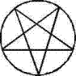

Pitagorejcem je bil najljubši simbol. V njem so videli sredstvo za vračanje in pridobivanje moči. Označili so ga kot mikrokozmos, saj se v njem združijo štirje elementi, ki so vpeti v človeka.

Pentagram ima pet točk ali žarkov, ki tvorijo peterokotnik, če jih povežemo skupaj. Posebna značilnost teh diagonal je, da prostor razdelijo v dele, ki ustrezajo zlatemu rezu. Zlati rez je sorazmerje med dvema količinama, pri katerem je razmerje med večjo količino in manjšo količino enako razmerju med večjo količino in celoto. Zanimivo je, da v ta peterokotnik spet lahko vrišemo diagonale z enakimi razmerji. Tudi če bi petorokotnik povečali na več strani napr. za nekaj tisoč svetlobnih let, bi ostala ta razmerja povsem enaka. Njegovih pet krakov pa znotraj kroga simbolizira tudi združitev neenakosti. Navzgor obrnjen krak nudi zaščito in pozitivno energijo. Simbolna pomena navzdol obrnjenih krakov pa sta odganjanje in povezovanje. V petih krakih sta združeni število tri, ki simbolizira moško načelo in število dve, ki simbolizira žensko načelo. Lahko bi rekli, da je združevalec moškega in ženskega, Sonca in Lune, pozitivnega in negativnega, svetlobe in sence. Zato ni čudno, da simbolizira poroko, srečo in izpolnitev.

Je torej energetski simbol, ki ščiti in zbira energijo. Je tudi močan zaščitnik, saj lahko ščiti prostore, predmete in ljudi.

Satanisti uporabljajo simbol, ki je obrnjen navzdol, vendar ta simbol zaščite nima nič s čarovništvom. Čarovniki mu pravijo tudi Zvezda Boginje.

ZAKLJUČEK

Magija je v bistvu mnogo bolj zajetna kot sem sprva mislila, in moram reči da sem spoznala marsikaj novega. Mislim, da nisem edina, ki jo ta tema zanima, vendar pa kljub temu ni veliko ljudi in virov, ki bi pisali o takšni temi. Upam da se bo tudi to sčasoma uredilo.



Kazalo vsebine

UVOD 1

Kaj je magija? 2

1.1 Lastnosti magije 3

1.2 Vrste magije 4

1.2.1. Simpatetična magija 4

1.2.2. Preroška magija 4

1.2.3. Čudodelna magija 4

1.2.4. Zaklinjevalna magija 4

1.2.5. Črna magija 4

1.2.6. Siva magija 4

1.2.7. Bela Magija 4

1.3 Izvor magije 5

Vedeževanje 6

1.4 Vedeževanje iz kart-Tarot 6

1.5 Vedeževanje iz dlani- Hiromantika 6

1.6 Vedeževanje iz kock 7

Magična bitja 8

1.7 Anketa 9

Satanizem 10

Obredi in kulti 11

1.8 Sveče 12

Knjiga senc 13

Pentagram 14

ZAKLJUČEK 15

Kazalo vsebine 16

Kazalo slik 16

Stvarno kazalo 17

Viri 18

Kazalo slik

Slika 1: Magija 2

Slika 2: Ženska s simboli 3

Slika 3: Angelska duša 5

Slika 4: Tarot 6

Slika 5: Roka 6

Slika 7: Vampir 8

Slika 8: Hudič 10

Slika 9: Magični pripomočki 11

Slika 10: Sveče 12

Slika 11: Knjiga senc 13

Stvarno kazalo

A

*Animizem*, 6

B

Bela magija, 5

Č

Črna magija, 5

Črne maše, 11

D

Duhovi, 9

H

Hudič, 11

K

Kult, 12

O

Obred, 12

P

Pentagram, 15

S

Sveče, 13

Š

*Šamanizem*, 6

U

Uroki, 14

V

Vampirji, 9

Volkodlaki, 9

Vrač, 6

Z

Zombiji, 9

Viri

* Janez Musek, Neznanke duha; Ljubljana, 1995. EDUCY.
* Nenada Bhikhu, Magija uma; Ljubljana, 1999. DZS.
* David Joseph, Magija velikopoteznega mišljenja; Ljubljana, 2000. Založba Mladinska knjiga.
* <http://www.geocities.com/s666magija/svetokultnega.html>
* <http://www.visia.si/mitologija.htm>
* <http://www.vedezevalec.com/html/magija.html>
* <http://www.pozitivke.net/article.php/20050105212433358>
* <http://spellsandmagic.com/page2.html>
* <http://www.spellsandmagic.com/pentagrams.html>
* <http://www.saulat.com/>
* <http://www.occultopedia.com/b/black_magic.htm>
* <http://svet-carovnije.web1000.com/carovnistvo.htm>